    - 理解计算机图形学研究的内容、以及和其相关的计算机图像处理研究的内容，以及理解两门学科之间的关系
计算机图形学是关于使用计算机生成、处理和展示图像的学科，侧重于创造逼真的图像，包括几何建模、渲染和动画等方面；而计算机图像处理则专注于对已有图像进行修改、增强和分析，涉及图像增强、分析和压缩等技术，两者共享部分技术方法，但侧重点和目标有所不同。
计算机图形学的侧重点和目标在于创造逼真、虚拟的图像世界，关注如何使用计算机生成、渲染和呈现图像，旨在模拟现实或创造虚拟环境。其目标是通过几何建模、光线追踪和动画等技术，使图像看起来逼真、令人信服，被广泛应用于电影、游戏和虚拟现实等领域。
而计算机图像处理的侧重点和目标在于对已有图像进行修改、增强和分析，致力于改善图像质量、提取有用信息或压缩图像数据。其目标是通过图像增强、分析和压缩等技术，改善图像的质量、提取关键信息或使图像更易于存储和传输，广泛应用于医学影像、图像识别和数字媒体等领域。

    - 光栅显示器(光栅扫描式图形显示器)的工作原理P30以及屏幕分辨率、显示颜色数量和显存大小之间的关系P31
    - 了解有哪些图形输入设备和图形输出设备，并分别了解其作用原理P22
    - 理解图形绘制流水线的完整流程P45
    - 何为图元？列举几种基本图元。
图元是图形元素的简称，指需要绘制的所有2D和3D的图形对象。
基本图元。指所包含的所有点、直线和圆弧等只能作为1个整体存在、不能再进一步细分的独立的图元。一般特指已经完成投影后的2D图元
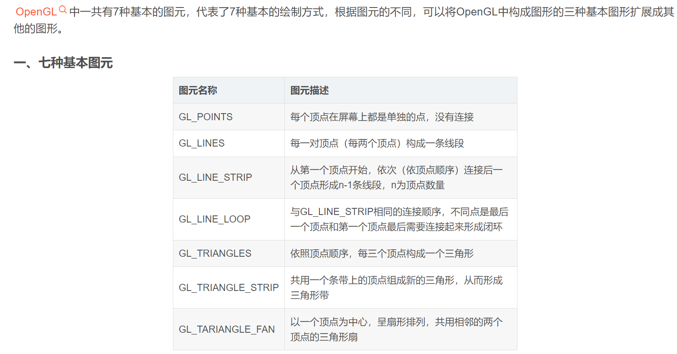
    - 何为图元的光栅化？光栅化的基本思想是什么？
光栅化：也称为扫描转换。将投影完成后的二维顶点（图形元素）转化为帧缓冲内可以直接用于屏幕显示的像素数据。基本思想:使用基于增量的方法减少浮点数运算次数。
    - 熟练掌握直线段DDA光栅化方法，能运用该方法进行具体直线段的光栅化流程P53
    - 熟练掌握直线段Bresenham光栅化方法，能运用该方法进行具体直线段的光栅化流程P55
    - 理解圆弧Bresenham光栅化方法P60
    - 理解多边形填充的扫描转换算法的基本思想，理解ET和AET表的作用机制，并掌握整个算法的具体流程P66
    - 何为点阵字符和矢量字符？P71分析其各自的优缺点P71P72
    - 何为反走样？有几种反走样算法？2种，P72-74
    - 熟练掌握直线段裁剪的Cohen-Sutherland编码裁剪算法，能运用该方法进行具体直线段的裁剪流程P76
    - 熟练掌握多边形裁剪算法的基本流程，能运用该方法进行具体多边形的裁剪流程P81
    - 何为图形几何变换？P84有几种基本的图形几何变换？
平移旋转缩放错切
    - 记住3维空间中齐次坐标形式下的基本几何变换（平移、旋转、缩放）的变换矩阵，能进行简单的复合变换矩阵的推导。特别需要注意的是，如以列矩阵表示点，变换顺序和矩阵相乘顺序相反，点矩阵在最右侧 P’=M3*M2*M1*P
    - 能针对所提出的几何变换具体要求，正确写出基于OpenGL的图形几何变换的代码片段，也就是说需要熟练掌握glTranlatef、glRotatef、glScalef等函数的使用方法和规则。
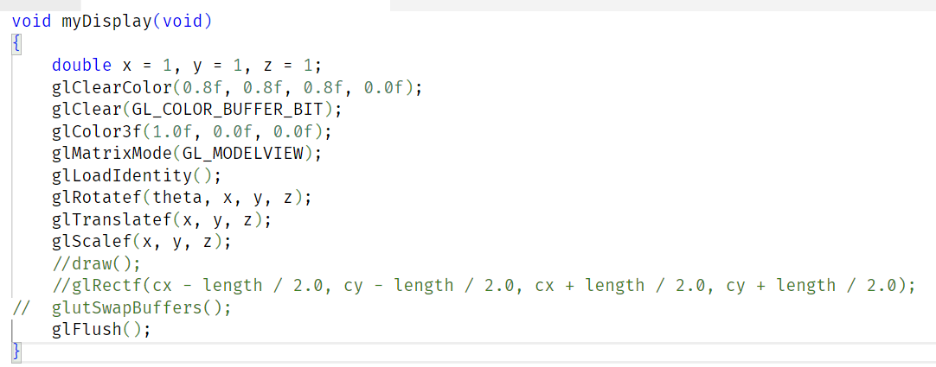
    - 何为观察？理解清楚世界坐标系和观察坐标系的概念
对建模表示后的物体进行可视化，即根据三维物体模型生成二维图像。也称绘制。P123
P125, P125

    - 投影的作用是什么？平行投影的分类？透视投影的分类？平行投影和透视投影效果的分析对比？
投影:三维物体到二维图形P126
分类对比P137
    - 什么是视图区变换？P127~P128
    - 透视投影中的灭点和主灭点的概念分别是什么？灭点有多少个？主灭点最多有多少？3个
灭点:在透视投影中,一组平行的线将共同消失于无穷远处,称为直线的灭点。主灭点:若该组平行线与某坐标轴平行,则称此灭点为主灭点。
    - 何为计算机动画？动画效果的评价指标-刷新速率？理解双缓存方法对提升动画效果的机制。
计算机动画是指采用图形与图像的处理技术，借助于编程或动画制作软件生成一系列的景物画面，其中当前帧是前一帧的部分修改。 计算机动画是采用连续播放静止图像的方法产生物体运动的效果。
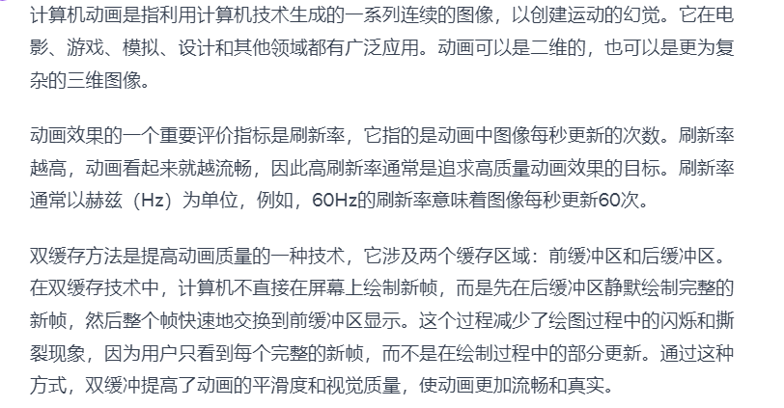
    - OpenGL的投影模型，何为观察体？何为近平面和远平面？特别是需要理解这两个平面定义时距离的概念（相对于视点的距离）。
P155~158
观察体是一个视锥体，有一个近平面、一个远平面和四个侧面。它通过视点（相机位置）并朝向特定的观察方向。这个视锥体限定了从视点处可见的物体范围。
    - 能针对所提出的模型观察参数和投影参数，正确写出基于OpenGL的图形绘制程序代码。可以参照老师曾经提供的代码示例。
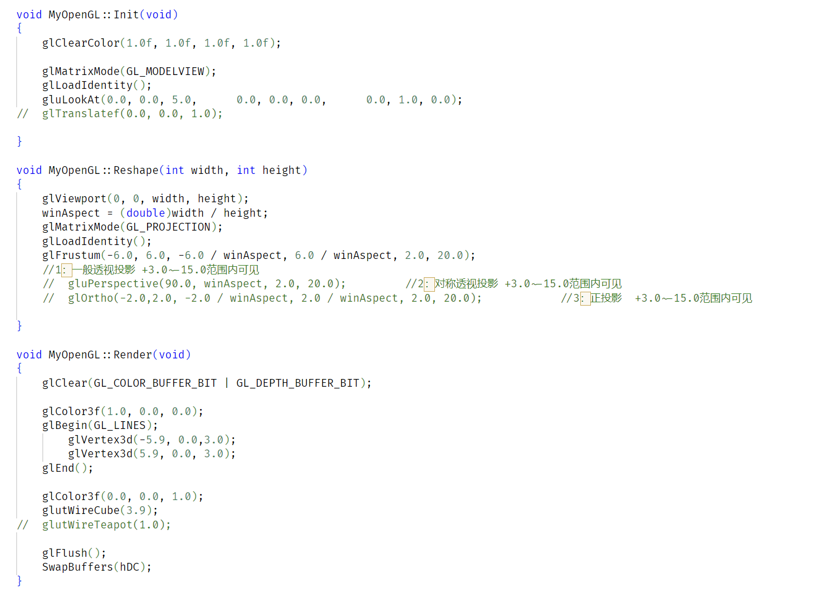
    - 何为真实感图形？真实感图形一般要具体的特点和要求是什么？
P216 P216
    - 影响真实感图形生成效果的因素有哪些？
P217
    - 理解深度缓冲器消隐算法的基本思想，关注该算法流程的伪码。 P220~P228
    - 理解颜色模型的概念。有哪两种基本颜色模型？P231
    - 何为明暗处理模型？理解两种代表性明暗处理模型（FLAT和SMOOTH）的基本思想P239
    - 光照效果一般要考虑几个因素？
3个,环境光、漫反射、镜面反射
    - 理解简单光照模型的计算公式的细节。P235 ，
    - 最起码了解2个CG接下来的发展趋势和热点
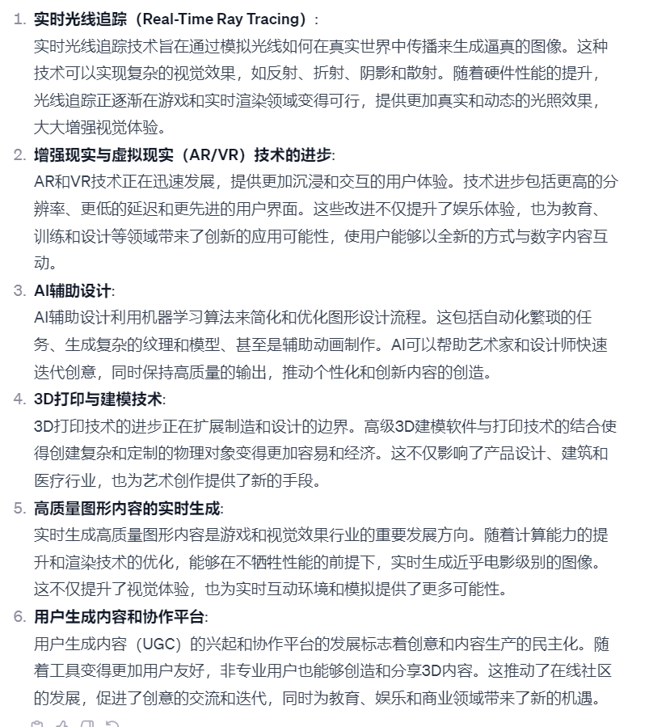.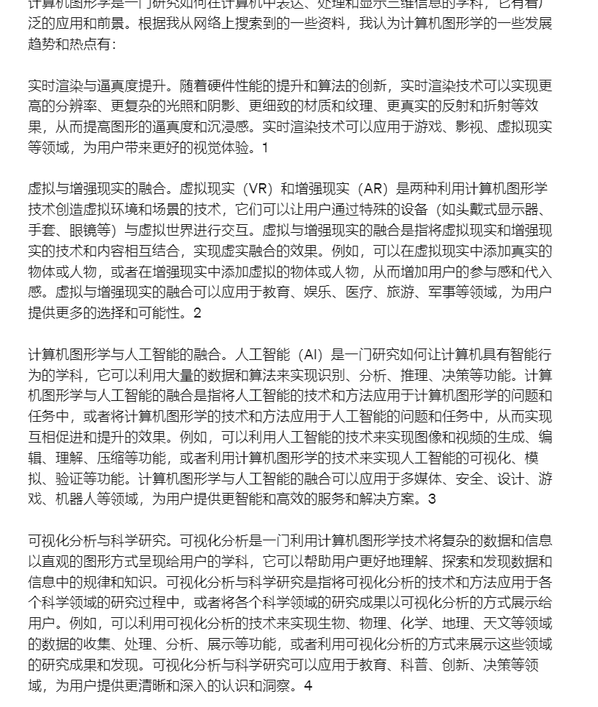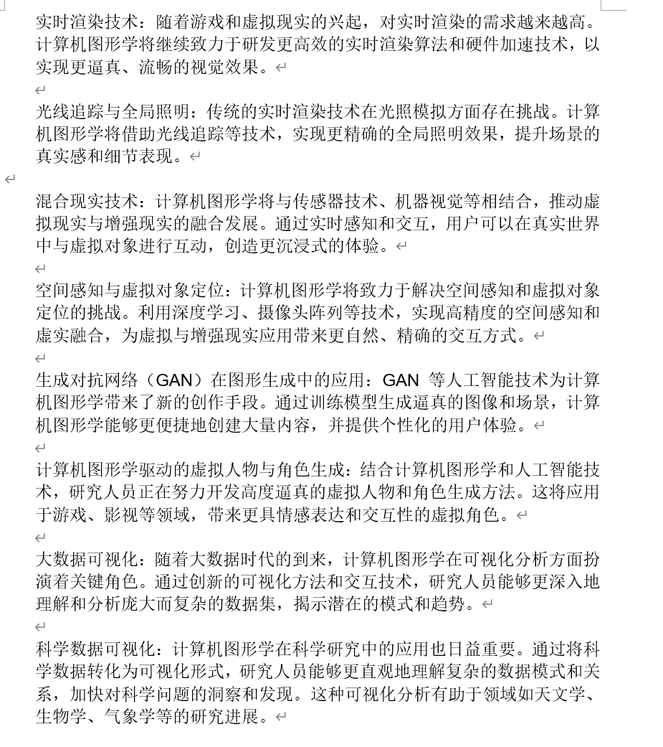
练习题1：
已知一直线段起点（2，1），终点（4，10），利用DDA算法生成此直线段，写出生成过程中坐标点。并在下面的方格中，标出直线上各点。

(0,0)

练习题2：

若存在一条直线AB，其中A(2,4,5) B(8,9,8)，若先沿Z方向平移+1，再绕X轴旋转+90度，再相对于坐标原点在X方向放大2倍。请求解在完成上述图形变换过程中的变换矩阵和变换后直线两个端点的坐标。

练习题3：
二维线段的裁剪策略有哪几种？图中ABCD为矩形窗口，P₁P₂为待裁剪线段。已知窗口及线段的坐标分别为A（0，0）、B（0，6）、C（10，6）、D（10，0），P₁（-1，10）、P₂（11，0）。请选择一种裁剪策略（如Cohen-Sutherland编码裁剪法），对下图的裁剪过程进行具体分析，并在图中对最终裁剪结果进行加粗表示。在解题的过程中需给出具体的推导过程，并对中间过程的裁剪结果进行表示。
P₁
P₂

